今日动态

5月8日 星期三 来园17人
一、来园
今天汪语晗、徐宁岩、万昊羽、徐宁川、储奕、朱瑾玥、常阳浩、唐煜、汪刘懿、万洛依、卢彦霖、胡恩俊、朱长睿、郭奕鸣、万欣晨、韩鑫桐、季萱菡小朋友能坚持来园，为你们点赞哦。

二、音乐：《我有小手》
今天上午，我们开展了音乐《我有小手》。《我有小手》是一首F大调，4\4拍歌曲。歌曲节奏鲜明、曲调活泼。全曲用一句歌词进行重复，简单易懂却曲调各异，四句歌词的音高控制是难点。本活动欲从幼儿的生活经验从发，设计看图谱玩节奏游戏和看图片创编歌词，充分调动幼儿的多种感官，使幼儿在愉悦的音乐活动中养成良好的节奏感，提高动作的协调能力。
在活动中，能熟悉歌曲旋律，能边唱边合拍地做动作，初步感知歌曲旋律的上行与下行的小朋友有汪语晗、徐宁岩、徐宁川、储奕、朱瑾玥、万昊羽、常阳浩、唐煜、汪刘懿、卢彦霖、万洛依、胡恩俊、朱长睿、郭奕鸣、万欣晨、韩鑫桐、季萱菡，你们真棒！

三、区域游戏

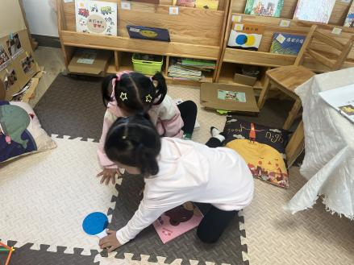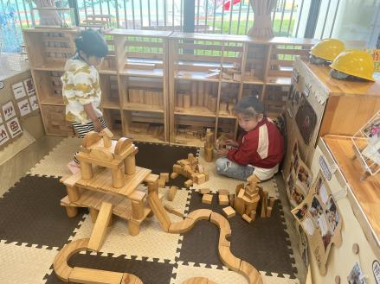
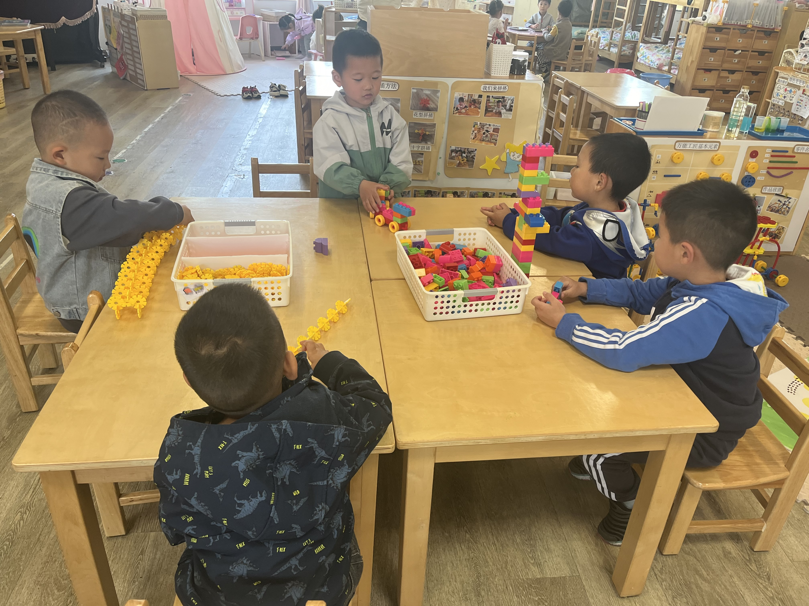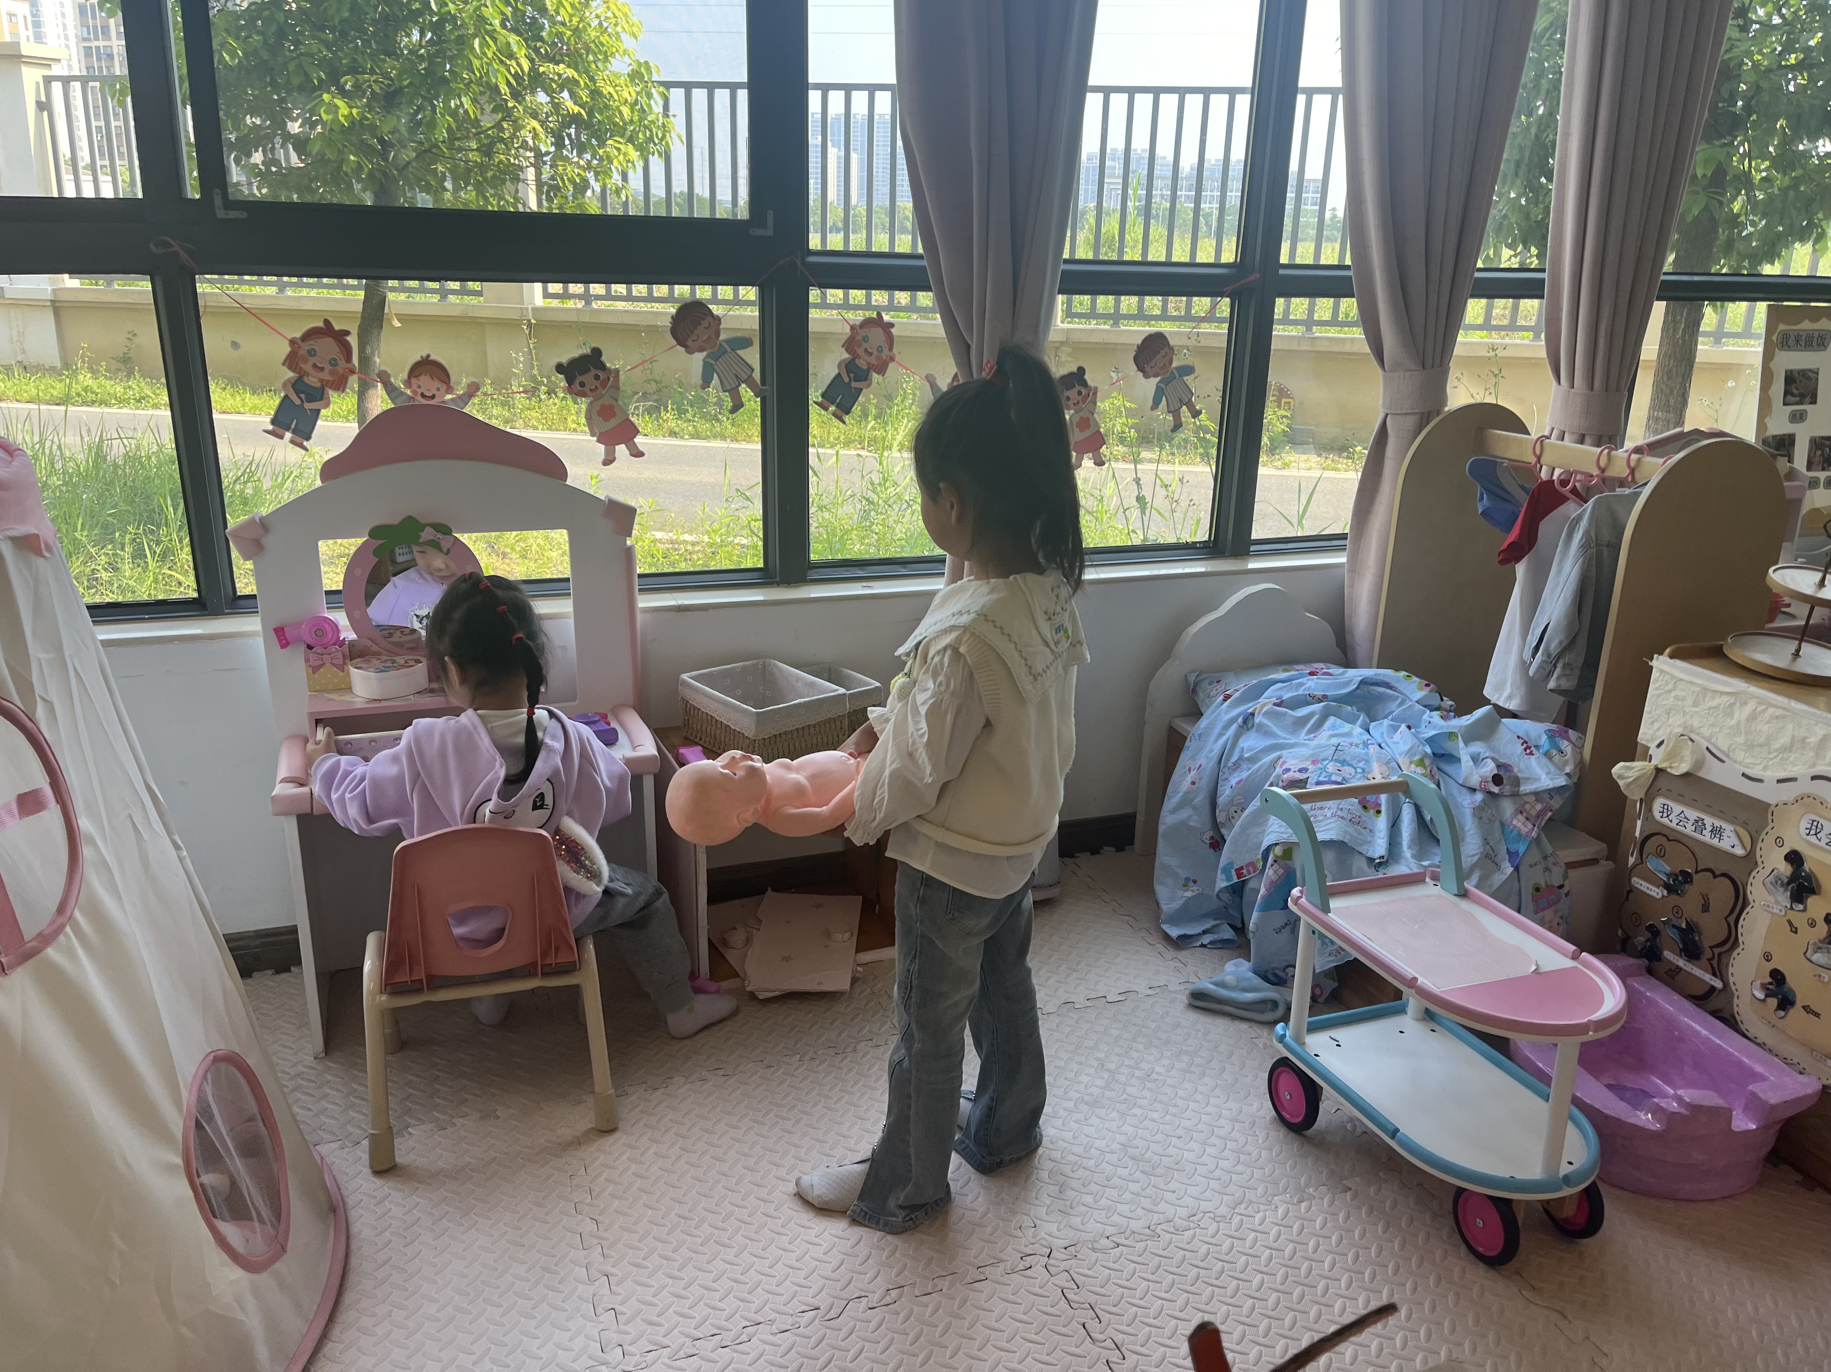

- 户外活动
今天我们户外玩了滑滑梯。

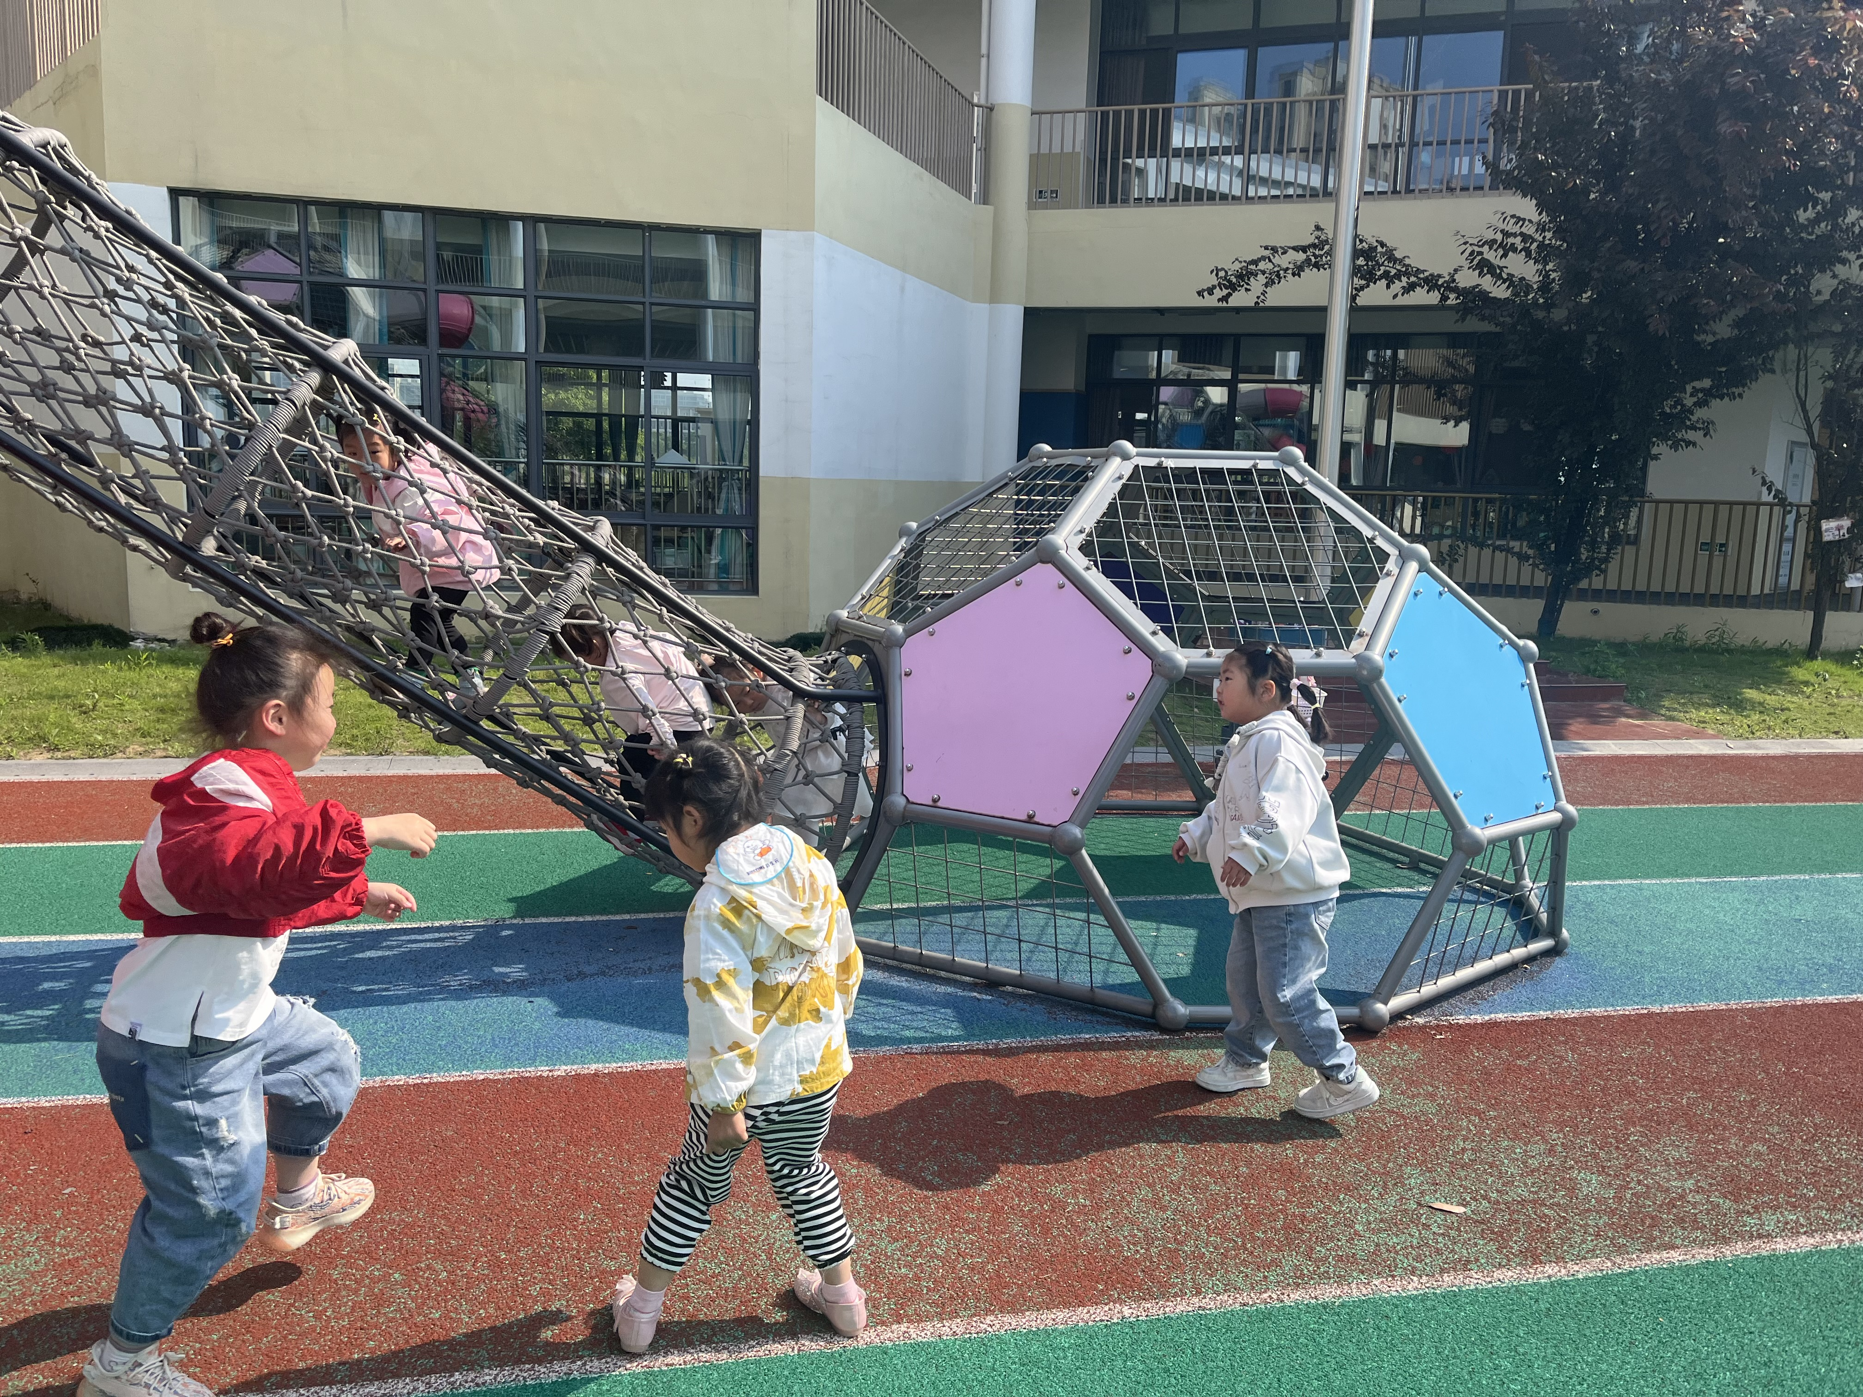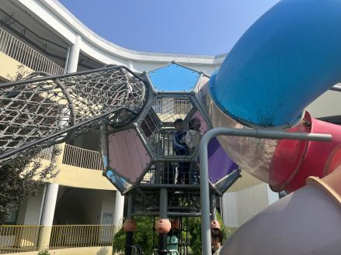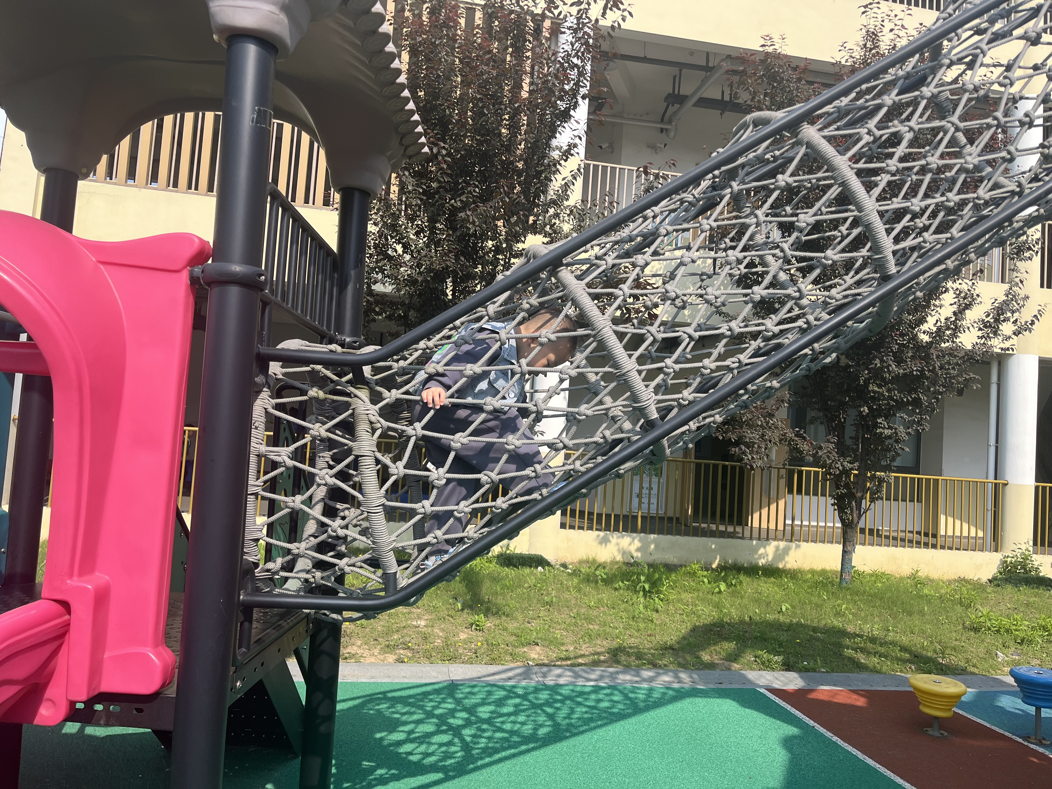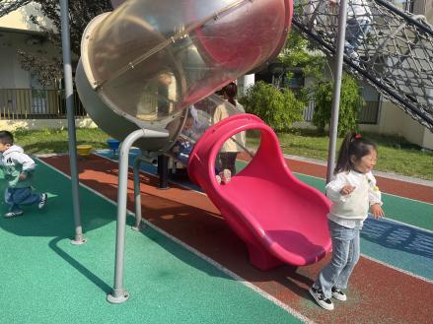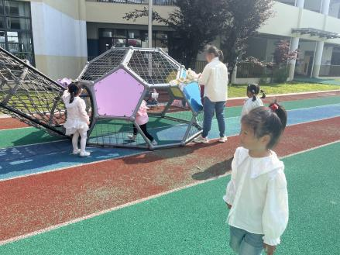

五、就餐
午餐活动中，汪语晗、徐宁岩、徐宁川、储奕、朱瑾玥、常阳浩、唐煜、汪刘懿、万洛依、卢彦霖、胡恩俊、朱长睿、郭奕鸣、万欣晨、万昊羽、韩鑫桐、季萱菡小朋友都能吃完自己选择的那一份饭菜和汤。
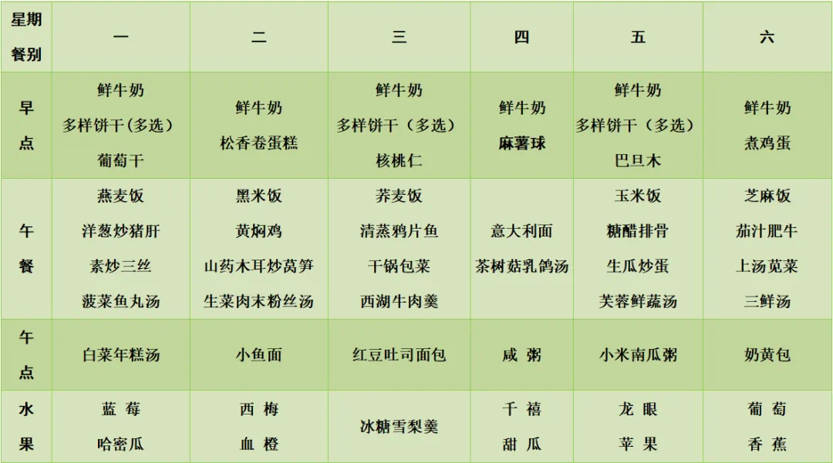
六、家园配合
1.小朋友在家如有身体不适的情况请在家休息康复后再来园哦！
2.请大家帮助幼儿勤剪指甲，以免刮伤自己或别人哦！

